**Tuần 23 PHIẾU HỌC TẬP** **TOÁN**

**Tiết 112: MÉT KHỐI**

**I. KIẾN THỨC TRỌNG TÂM**

Để đo thể tích người ta có thể dùng những đơn vị: xăng-ti-mét khối, đề-xi-mét khối, mét khối.

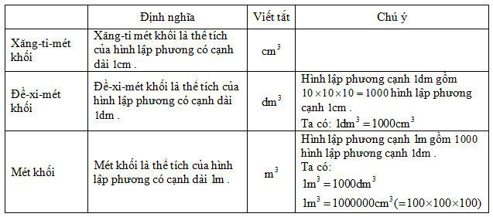

Nhận xét:

- Mỗi đơn vị đo thể tích gấp 1000 lần đơn vị bé hơn tiếp liền.

- Mỗi đơn vị đo thể tích bằng $\frac{1}{1000}$ đơn vị bé hơn tiếp liền.

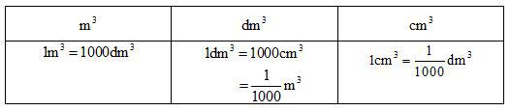

**SAU KHI THEO DÕI BÀI GIẢNG TIẾT 112,**

**CÁC EM HÃY THỰC HIỆN CÁC BÀI TẬP DƯỚI ĐÂY:**

**II. BÀI TẬP**

**Bài 1: Viết vào ô trống**

**Hướng dẫn**:

Đọc số trước rồi đọc đến đơn vị đo thể tích.

m3 đọc là mét khối.

|  |  |
| --- | --- |
| **Viết số** | **Đọc số** |
| 15 m3 |  |
| 205 m3 |  |
| **Viết số** | **Đọc số** |
| m3 |  |
| 0,911 m3 |  |
|  | Bảy nghìn hai trăm mét khối |
|  | Bốn trăm mét khối |
|  | Một phần tám mét khối |
|  | Không phẩy không năm mét khối |

**Bài 2:**

**a) Viết các số đo sau dưới dạng số đo có đơn vị là đề-xi-mét khối**

**1m3; 5,216 m3; 13,8 m3; 0,22m3**

**Hướng dẫn:**

1m3=1000dm3; 1 dm3 = m3

- Muốn chuyển đổi từ cm3 sang dm3 ta đem số đó chia cho 1 000.

- Muốn đổi đơn vị đo từ m3 sang dm3 ta đem số đo đó nhân với 1 000.

- Muốn đổi đơn vị đo từ m3 sang cm3ta đem số đo đó nhân với 1 000 000.

1 m3 = ………………….dm3

……………………………....................

……………………………....................

…………………………………………

b) Viết các số đo sau dưới dạng số đo có đơn vị là xăng-ti-mét khối

1dm3; 1,969dm3; m3; 19,54dm3

1 dm3 = ………………….cm3

……………………………....................

……………………………....................

…………………………………………

**Bài 3:** Người ta làm một cái hộp dạng hình hộp chữ nhật bằng bìa. Biết rằng hộp đó có chiều dài 5 dm, chiều rộng 3 dm và chiều cao 2 dm. Hỏi có thể xếp được bao nhiêu hình lập phương 1 dm3 để đầy được cái hộp đó?

**Hướng dẫn:**

**Bước 1:** Xét xem chiều cao xếp được bao nhiêu lớp hình lập phương1 dm3

**Bước 2:** Tính số hình lập phương xếp được ở mỗi lớp (tính từ đáy).

**Bước 3:** Tính số hình lập phương xếp được

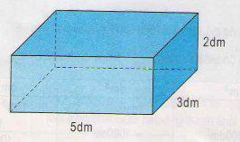**Gợi ý:** - **Chiều cao của hình hộp chữ nhật là 2dm, vậy ta có thể xếp được hai tầng hình lập phương 1dm3.**

**- Tính số hình lập phương ở mỗi tầng.**

**- Tính số hình lập phương để đầy vào hộp.**

Giải